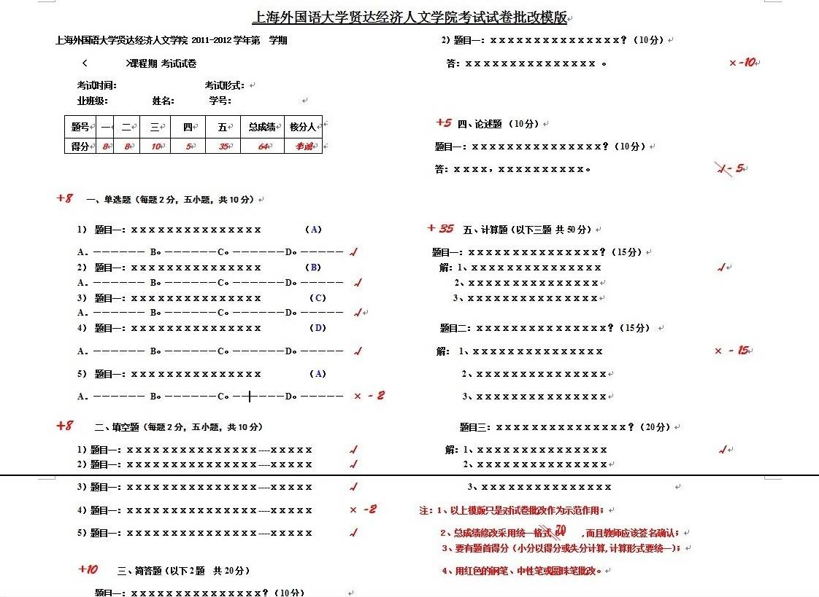
附件5: 上外贤达学院试卷批阅模板
学

